**Арцишевская Франциска (Arciszewska Francisca)**

14 октября 1800 г – крещение сына Людовика (НИАБ 937-4-32, лист 3, №34/1800-р).

**НИАБ 937-4-32:** Лист 3. **Метрическая запись №34/1800-р.**

Дедиловичский костел Наисвятейшего Сердца Иисуса. 14 октября 1800 года. Метрическая запись о крещении.

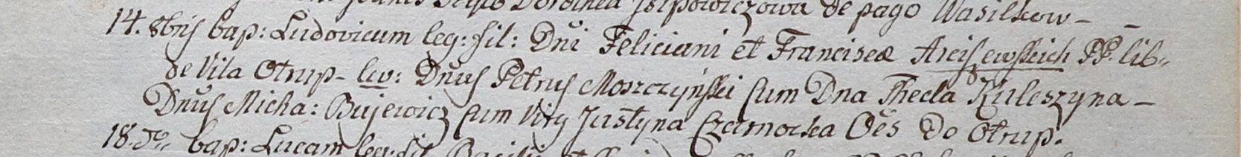

Arciszewski Ludowic – сын шляхтичей с деревни Отруб.

Arciszewski Felician – отец.

Arciszewska Francisca – мать.

Moszczynski Petrus – крестный отец, шляхтич.

Kuleszyna Thecla – крестная мать, шляхтянка.

Bujewicz Michael - ассистент, шляхтич, с деревни Отруб.

Czarnocka Justina - ассистентка, шляхтянка, девица, с деревни Отруб.

Linhart Hyacinthus – ксёндз.